Управление образования
администрации городского округа
ЗАТО город Фокино
(наименование организации)
ПРИКАЗ
О создании общественного совета
по независимой оценке качества
образования в городском округе
ЗАТО город Фокино
Для независимой оценки качества образования (далее - НОКО), направленной на получение сведений об образовательной деятельности организаций, осуществляющих образовательную деятельность, о качестве подготовки обучающихся и реализации образовательных программ, предоставление участникам отношений в сфере образования соответствующей информации об уровне организации работы по реализации образовательных программ на основе общедоступной информации и улучшения информированности потребителей о качестве работы образовательных организаций
ПРИКАЗЫВАЮ:
1. Создать общественный совет в составе:
- Председатель общественного совета:
Кушекова О.Н. - начальник Управления образования администрации городского округа ЗАТО город Фокино;
- Заместитель председателя общественного совета:
Зубрилина С.К. - заместитель начальника Управления образования
администрации городского округа ЗАТО город Фокино;
- Ответственный секретарь:
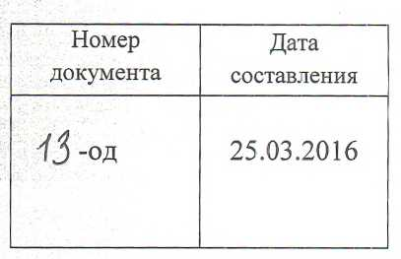
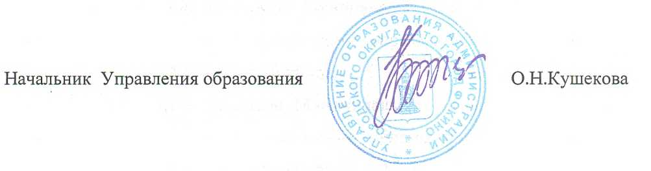
Коток Г.А. - методист Муниципального казённого учреждения «Центр обеспечения функционирования образовательных организаций» городского округа ЗАТО город Фокино
- Члены общественного совета:
Белогуб Г.В. - председатель попечительского совета Муниципального казённого общеобразовательного учреждения гимназия №259 городского округа ЗАТО город Фокино;
Дорошук Е.В. - заместитель заведующего Муниципального бюджетного дошкольного образовательного учреждения «Детский сад общеразвивающего вида №1» городского округа ЗАТО город Фокино;
Иванова Г.И. - депутат Думы городского округа ЗАТО город Фокино;
Родина Е.А. - юрисконсульт Муниципального казённого учреждения «Центр обеспечения функционирования образовательных организаций» городского округа ЗАТО город Фокино;
Степанец С.В. - директор Муниципального казённого учреждения «Центр обеспечения функционирования образовательных организаций» городского округа ЗАТО город Фокино;
Чмырь Н.В. - председатель Фокинской городской общественной организации Профсоюза работников образования.
3. Контроль за исполнением настоящего приказа оставляю за собой

